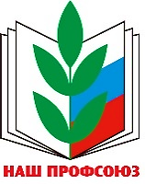
Первичная профсоюзная организация МБУ ДО ЦВР

Пояснительная записка

Об итогах коллективно-договорной кампании за 2018 год
(По состоянию на 01 ноября)

Численность работников в организации 25 человек.
Численность членов профсоюза в организации 23 человека.
Коллективный договор прошёл уведомительную регистрацию в управлении по труду министерства труда и социального развития Ростовской области.
Год заключения действующего договора 31.01. 2018 год.
Срок действия – 3 года.

Председатель ПК Н.В. Орлова

